

**FACULDADE DE ENGENHARIA**

**DEPARTAMENTO DE ENGENHARIA ELECTROTÉCNICA**

Engenharia informática

Base de dados 2

**Entrega 3 - Análise de volume**

**Discentes**:

Boa,Valter

Pelembe, Jaime

**Regente**: Sérgio Mavie

**Assistente**: Cristiliano Maculuve

Maputo, Novembro de 2022

**1.Modelagem da carga**

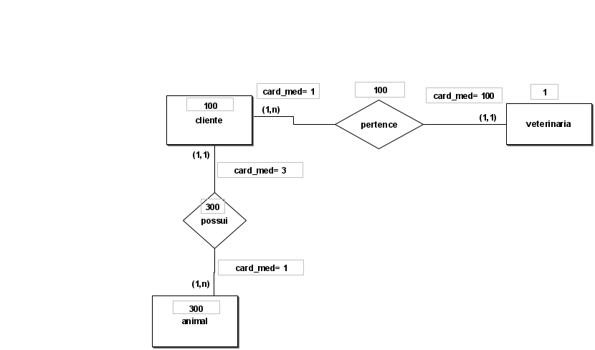

**Leitura**

Para cada cliente há em média 3 animais;

Para cada animal há em média um cliente;

Cada cliente pertence em média a uma veterinária;

Para a veterinária há em média 100 clientes por dia;

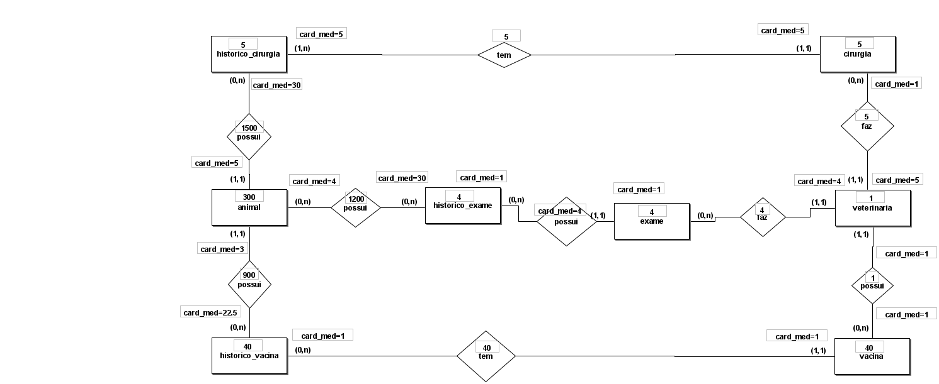

**Leitura**

Cada Animal possui em média 5 históricos de cirurgias por mês ;

Cada histórico de cirurgia é possuído em média por 30 animais;

Cada Animal possui em média 4 históricos de exames por mês;

Cada histórico de exame é possuído em média por 30 animais;

Cada Animal possui em média 3 históricos de vacina por mês;

Cada histórico de vacina é possuído em média por 22,5 animais;

Cada cirurgia tem em média 5 históricos de cirurgias;

Cada histórico de cirurgia tem em média 5 cirurgias;

Cada cirurgia é feita em média por uma veterinária;

Cada veterinária faz em média 5 cirurgias;

Cada histórico de exame tem em média 1 exame;

Cada exame tem em média 1 histórico de exame;

Cada exame é feito em média por uma veterinária;

Cada veterinária faz em média 4 exames;

Cada histórico de vacina tem em média 1 vacina;

Cada vacina possui em média 1 histórico de vacina;

Cada vacina é administrada em média por uma veterinária;

Cada veterinária administra em média por uma vacina;

**2.Tabela de volume de acessos lógicos**

1. Cadastrar novo Cliente, frequência = 50 vezes por dia;
2. Consultar um cliente, frequência = 50 vezes por dia;
3. Fazer exame de um animal, frequência = 30 vezes por dia;
4. Adicionar um animal a um cliente, frequência 70 vezes por dia;
5. Adicionar vacinas a veterinária , frequência = 100 vezes por dia;

|  |  |  |  |  |  |
| --- | --- | --- | --- | --- | --- |
| **op** | **Freq.** | **Conceito** | **E/R** | **R/W** | **Media de Ocorrência** |
| 1 | 50 vezes/dia | Cliente  Pertence  Veterinária | E  R  E | W  W  W | 50  50*1  50*100 |
| 2 | 50 vezes/dia | Cliente | E | R | 50 |
| 3 | 30 vezes/dia | Veterinária  Faz  Exame | E  R  E | R  W  W | 30*4  30*4  30 |
| 4 | 70 vezes/dia | Cliente  Possui  Animal | E  R  E | R  W  W | 70*3  70*1  70 |
| 5 | 100 vezes/dia | Vacina  Possui  Veterinária | E  R  E | W  W  W | 100  100  100 |

|  |  |  |  |  |  |  |
| --- | --- | --- | --- | --- | --- | --- |
|  | Cliente | Animal | Veterinaria | Exame | Cirurgia | Vacina |
| Aumentar o numero de animais na veterinaria | CR | C | U |  |  |  |
| Remover um animal na Veterinaria | U | D | U |  |  |  |
| Cadastrar um determinado Animal | CR | C | U |  |  |  |
| Remover um cliente | D | D | U |  |  |  |
| Adicionar um cliente a veterinaria | C | C | U |  |  |  |
| Fazer uma consulta a um animal | R | CR | U | C |  |  |
| Realizar uma cirurgia | R | R | U | CR | C |  |
| Vacinar um animal | R | R | U | R |  | CR |
| Remover uma vacina da veterinaria |  |  | U |  |  | D |
| Adicionar um animal a um cliente | R | C | U |  |  |  |
| Verificar numero de animais na veterinaria |  |  | R |  |  |  |
| Veriicar clientes de uma dada morada | R |  |  |  |  |  |

|  |  |  |  |  |  |  |
| --- | --- | --- | --- | --- | --- | --- |
|  | Cliente | Animal | Veterinaria | Exame | Cirurgia | Vacina |
| Aumentar o numero de animais na veterinaria | CR | C | U |  |  |  |
| Remover um animal na Veterinaria | U | D | U |  |  |  |
| Cadastrar um determinado Animal | CR | C | U |  |  |  |
| Remover um cliente | D | D | U |  |  |  |
| Adicionar um cliente a veterinaria | C | C | U |  |  |  |
| Fazer uma consulta a um animal | R | CR | U | C |  |  |
| Realizar uma cirurgia | R | R | U | CR | C |  |
| Vacinar um animal | R | R | U | R |  | CR |
| Remover uma vacina da veterinaria |  |  | U |  |  | D |
| Adicionar um animal a um cliente | R | C | U |  |  |  |
| Verificar numero de animais na veterinaria |  |  | R |  |  |  |
| Veriicar clientes de uma dada morada | R |  |  |  |  |  |

**3.Matriz CRUD**